2.0 BKPOS01 餐飲前台作業
[作業目的] 結合桌況查詢/訂位設定/點單作業(加番新點)/結帳作業/併換桌功能
,可獨立運作

[作業摘要] 作業畫面分2部分, 上半部淺藍色的區塊為功能類別區,下半部深藍色的區塊為
桌次選擇區

[作業畫面]
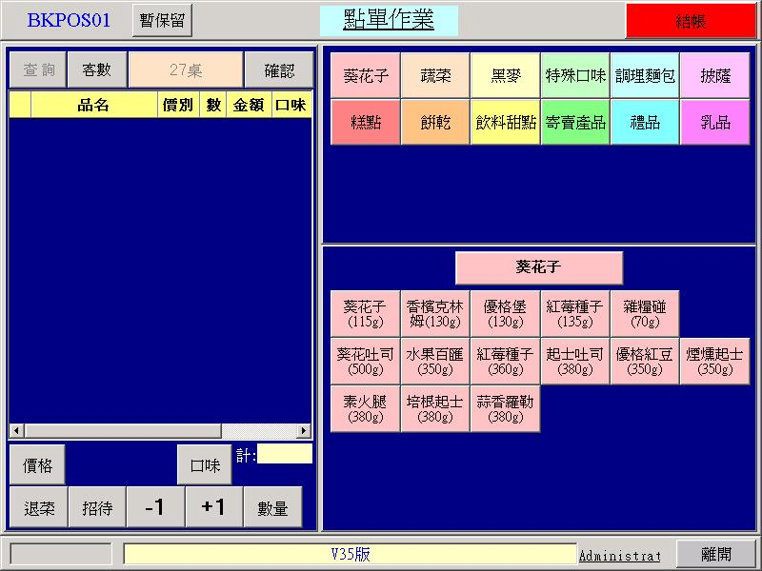
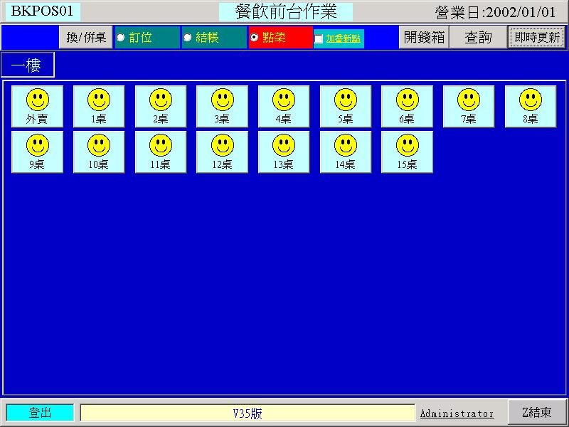

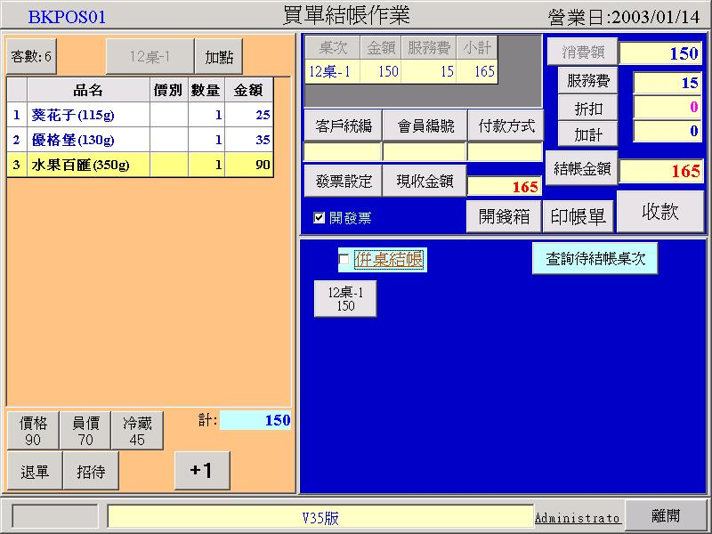

[操作說明]
============================================================================
使用(BKPOS01)餐飲前台作業之前需先至作業(BK0103)餐飲MENU設定將餐廳內的飲食類別及菜式項目建檔完成後,才可使用點單作業為顧客服務.方法如下
1.點選『點菜』再點選顧客坐的區/桌次,點選桌號/輪序鍵.可選擇是否加番新點(同桌不同人),點選桌號後會開啟點單作業畫面(BKPOS01),但會多一個『結帳』功能鍵在點單作業中.可於選完菜式後直接進入結帳作業,適用於各種交易型態.
結帳:直接進入結帳作業畫面中. 客數:輸入用餐人數(於日/月營收統計表統計).
暫保留:將目前所點菜式保留在該桌,並回到桌況畫面,可繼續對其他桌次作點單或結帳
2.點選MENU類別區(右上角藍色的區塊)選擇類別.
3.點選菜式項目區(右下角深藍色的區塊)選擇菜式項目.
4.點選菜單顯示區(左上半部的區塊)選好的類別及菜式項目會顯示在這裡,
並可小計點單金額.點選口味欄位可清除之前選擇或選錯的口味.但如果
該口味有加價,請直接點選功能鍵區的-1鍵刪除該菜式並重點.
5.點選功能鍵區(左下半部的區塊).
價格:沒有分價別.
價格2:有分價別和單位(小/中/大,瓶/杯).
價格3:有分價別和單位(小/中/大,瓶/杯).
+1:點選的類別及菜式項目+1份.
-1:點選的類別及菜式項目-1份.(當數量為0會刪除該菜式)
數量:可直接輸入要的份數
退單:將之前已經送廚的菜式作退菜的動作,並出單通知廚房.
招待:點選的類別及菜式項目金額 = 0.
口味:依類別加口味附註.
查詢:查詢各桌次使用的狀況及點餐明細.

6.POS買單結帳畫面(按下點單畫面右上角的結帳功能鍵後會出現)
加點:加點新的菜式
退單:對該菜式作退菜的動作,但不通知廚房
招待: 點選的類別及菜式項目金額 = 0.
服務費:可選擇收不收服務費
折扣:可選擇折數
客戶統編:請輸入客戶編號
付款方式:可選擇信用卡、簽帳等付款方式.如要信用卡+現金,請先選擇付款方式:
信用卡,再點選現收金額,輸入實收現金金額即可複合式付款.
發票設定:可設定發票號碼,以及發票要開幾張,並各別填入多張發票金額.
收款:結帳收款,作業參數檔維護中”是否計算現金找零”參數設定為Y,會自動
秀出找零畫面.
2.1 BKPOS02 POS收銀作業
[作業目的] 結合點單作業/結帳作業功能,可獨立運作(適用於立即性結帳作業)

[作業摘要] 作業畫面分4部分, 右上角藍色的區塊為MENU類別區,右下角深藍色的區塊為
菜式項目區,左上半部的區塊為菜單顯示區,左下半部的區塊為功能鍵區,利用
以上4區完成餐飲點單作業. 並結合結帳畫面完成餐飲結帳作業.
[作業畫面]
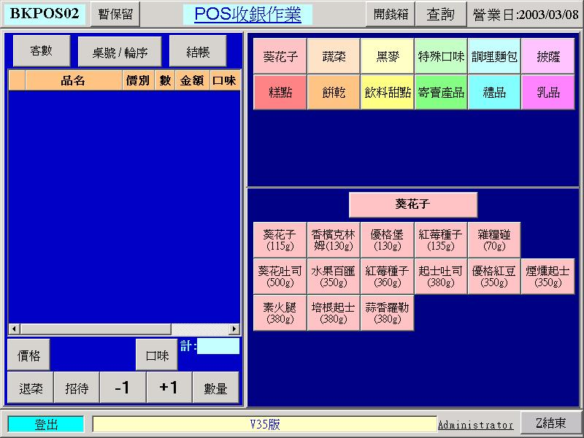
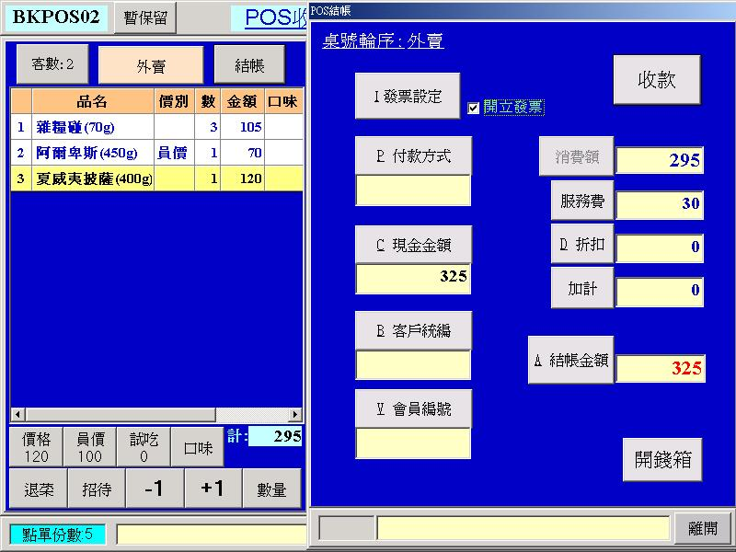
[操作說明]
============================================================================
使用(BKPOS02)POS收銀作業之前需先至作業(BK0103)將餐廳內的飲食類別及菜式項目建檔完成後,才可使用點單作業為顧客服務.方法如下
- 點選確定顧客坐的區/桌次確定,點選桌號/輪序鍵.
客數:輸入用餐人數(於日/月營收統計表統計).
暫保留:將目前所點菜式保留在該桌,並回到桌況畫面,可繼續對其他桌次作點單或結帳
- 點選MENU類別區(右上角藍色的區塊)選擇類別.
查詢:進入當日交易查詢畫面,可作廢發票或查詢相關交易明細
開錢箱:把錢箱打開
- 點選菜式項目區(右下角深藍色的區塊)選擇菜式項目.
- 點選菜單顯示區(左上半部的區塊)選好的類別及菜式項目會顯示在這裡,
並可小計點單金額.點選口味欄位可清除之前選擇或選錯的口味.但如果
該口味有加價,請直接點選功能鍵區的-1鍵刪除該菜式並重點.
5. 點選功能鍵區(左下半部的區塊).
價格:沒有分價別.
價格2:有分價別和單位(小/中/大,瓶/杯).
價格3:有分價別和單位(小/中/大,瓶/杯).
+1:點選的類別及菜式項目+1份.
-1:點選的類別及菜式項目-1份.
數量:可直接輸入要的份數
退單:將之前已經送廚的菜式作退菜的動作.
招待:點選的類別及菜式項目金額 = 0.
口味附註:依類別加口味附註.
- POS結帳畫面(按下左上角的結帳功能鍵後會出現)
服務費:可選擇收不收服務費
折扣:可選擇折數
客戶統編:請輸入客戶編號
付款方式:可選擇信用卡、簽帳等付款方式.如要信用卡+現金,請先選擇付款方式:
信用卡,再點選現收金額,輸入實收現金金額即可複合式付款.
發票設定:可設定發票號碼,以及發票要開幾張,並各別填入多張發票金額.
收款:結帳收款,如果作業參數檔維護中”是否計算現金找零”參數設定為Y,會自動秀出找零畫面.

2.2 BK0201 設定營業日
[作業目的] 設定餐廳營業日 .

[作業摘要] 設定好營業日時,(BKPOS01)餐飲前台作業及(BKPOS02)收銀作業及(BK0203)
點單作業及(BK0207)結帳作業的日期均參照本營業日期.

[作業畫面 設定營業日]

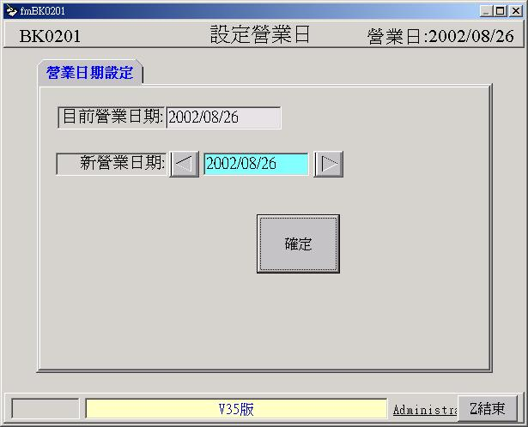

[操作說明]
============================================================================
每日營業時間開始就先設定(BK0201)營業日,在新營業日期內輸入正確日期後按『確定』即完成營業日之設定,(BKPOS01)餐飲前台作業及(BKPOS02)收銀作業及(BK0203)點單作業及(BK0207)結帳作業的日期均參照本營業日期.

============================================================================

2.3 BK0202 桌況查詢
[作業目的] 查詢營業區各桌次的使用情形

[作業摘要] 在作業(BK0202)桌況查詢可以知道任何一個營業區內所有桌次的使用比例
並且知道這一桌坐了幾番?客戶坐在哪裡?點了什麼菜?哪些桌次被訂位訂走了?
[作業畫面]
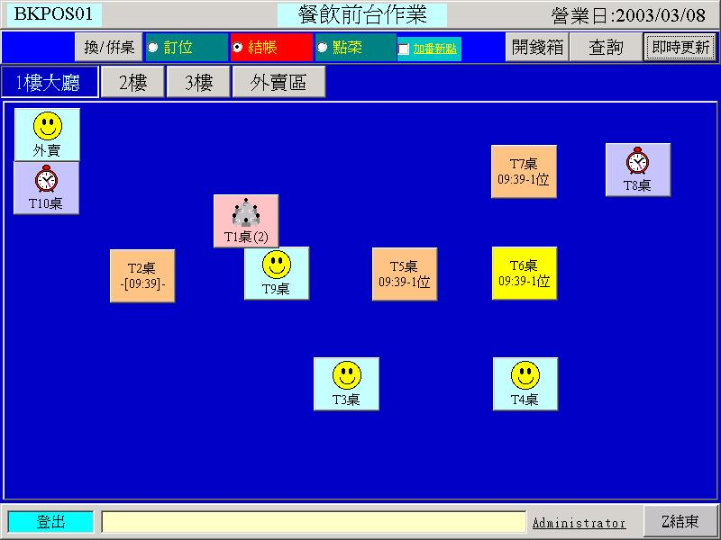
(圖1)
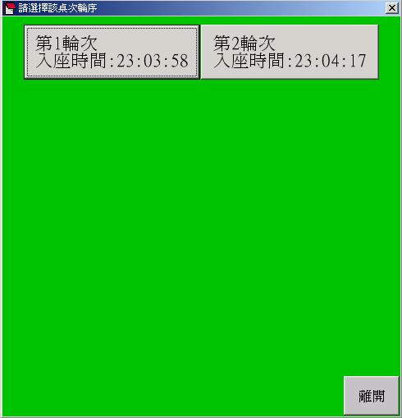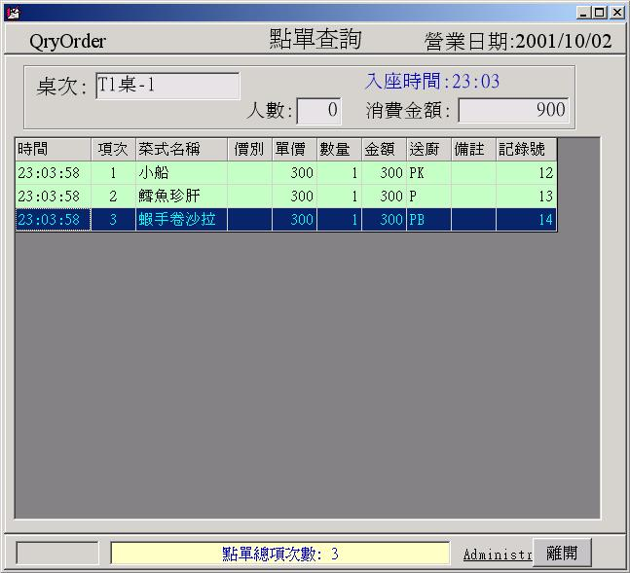
(圖2) (圖3)
[操作說明]
============================================================================
(BK0202)桌況查詢作業是用來了解各營業區中各桌次被使用的情形,用滑鼠點選欲查詢區域選擇欲查詢的桌次或由圖示來判別;圖示笑臉表示空桌(如T3桌)/圖示橘色表示有人坐(如T2桌)/圖示一群人為在一起表示一桌有多番(如T5桌)/圖示時鐘表示已訂位(如T1桌),圖
示黃色表示已印帳單(如T6桌),但尚未結帳(如T4桌)。
2.4 BK0203 餐飲點單作業
[作業目的] 記錄客戶點的菜單及送菜位置.
[作業摘要] 作業畫面分4部分, 右上角藍色的區塊為MENU類別區,右下角深藍色的區塊為
菜式項目區,左上半部的區塊為菜單顯示區,左下半部的區塊為功能鍵區,
利用以上4區完成餐飲點單作業.
[作業畫面]
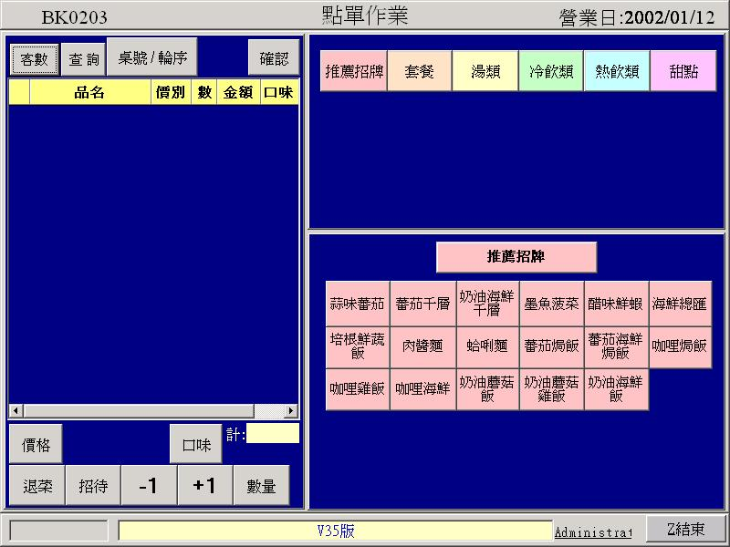
[操作說明]
============================================================================
使用(BK0203)點單作業之前需先至作業(BK0103)將餐廳內的飲食類別及菜式項目建檔
完成後,才可使用點單作業為顧客服務.方法如下
- 點選確定顧客坐的區/桌次確定,點選桌號/輪序鍵.
客數:輸入用餐人數(於日/月營收統計表統計).
- 點選MENU類別區(右上角藍色的區塊)選擇類別.
- 點選菜式項目區(右下角深藍色的區塊)選擇菜式項目.
- 點選菜單顯示區(左上半部的區塊)選好的類別及菜式項目會顯示在這裡,
並可小計點單金額.
5. 點選功能鍵區(左下半部的區塊).
價格:沒有分價別.價格2:有分價別和單位(小/中/大,瓶/杯).
價格3:有分價別和單位(小/中/大,瓶/杯).
+1:點選的類別及菜式項目+1份. -1:點選的類別及菜式項目-1份.
數量:可直接輸入要的份數. 退單:將已點好的類別及菜式項目取消.
招待:點選的類別及菜式項目金額 = 0.
口味附註:依類別加口味附註.
點單查詢:查詢各桌次使用的狀況.
確認:將點單送廚並存在資料庫.
2.5 BK0204訂位作業
[作業目的] 為顧客用餐前預約, 以免用餐時間或特殊節日等候

[作業摘要] 被訂位的桌次會出現圖示—時鐘

[作業畫面]

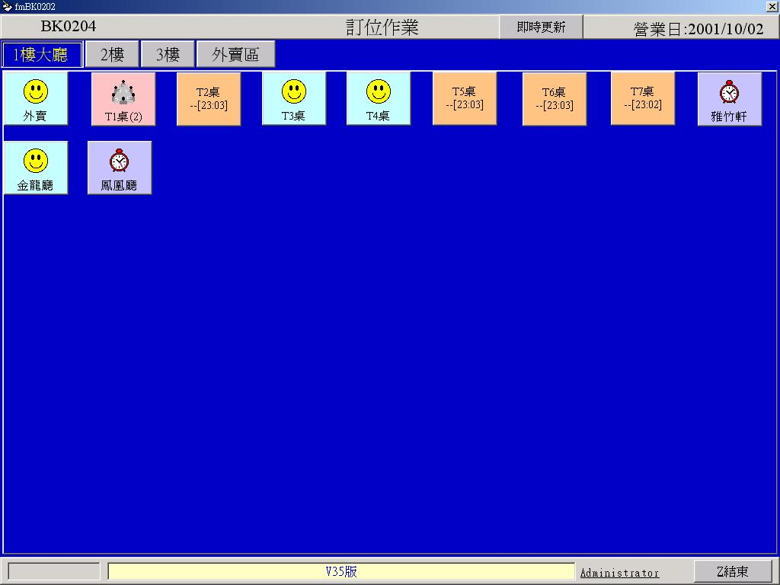

[操作說明]
============================================================================
用滑鼠點選桌次,被訂位的桌次會出現圖示—時鐘;再重覆點選同一個桌次即可取消
訂位,訂位後不可使用(BK0205)進場登入作業.

============================================================================

2.6 BK0205進場登入作業
[作業目的] 登錄顧客坐的桌次

[作業摘要] 為顧客找位子坐, 準備開始點餐

[作業畫面]
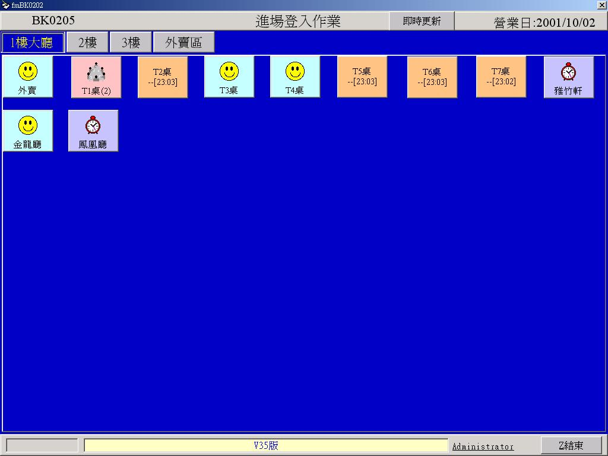

[操作說明]
============================================================================
執行(BK0205)進場登入作業,點選空的桌次;就可以完成進場登入作業,
如果重複登錄系統會提示:此桌次已有人用餐,不可進場登入.登入後,
可用(BK0202)桌況查詢,查詢桌況.
============================================================================

2.7 BK0206 併換桌作業

[作業目的] 可隨管理者的彈性調度和顧客實際上的要求併/換桌

[作業摘要] 可隨管理者的彈性調度和顧客實際上的要求併/換桌,例如:
顧客想坐靠窗的桌次/換至非吸煙區/顧客的朋友數量突然增加…

[作業畫面]
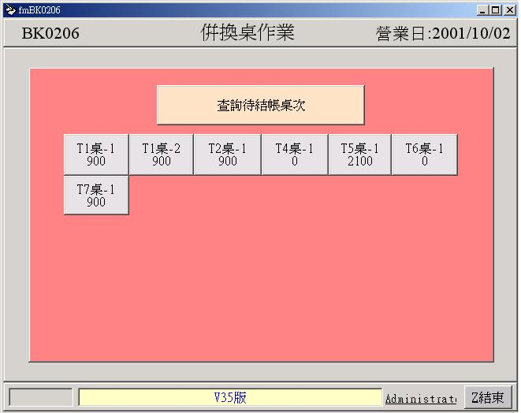

[操作說明]
============================================================================
用滑鼠點選原桌次再點選想換的桌次,例如:若想從T1桌-1換至T2桌-1

============================================================================

2.8 BK0207 結帳作業
[作業目的] 計算顧客消費的金額

[作業摘要] 作業畫面中右上角為結帳區/右下角為併桌結帳,代結桌次區
左半部為顯示點單區及功能鍵區

[作業畫面]

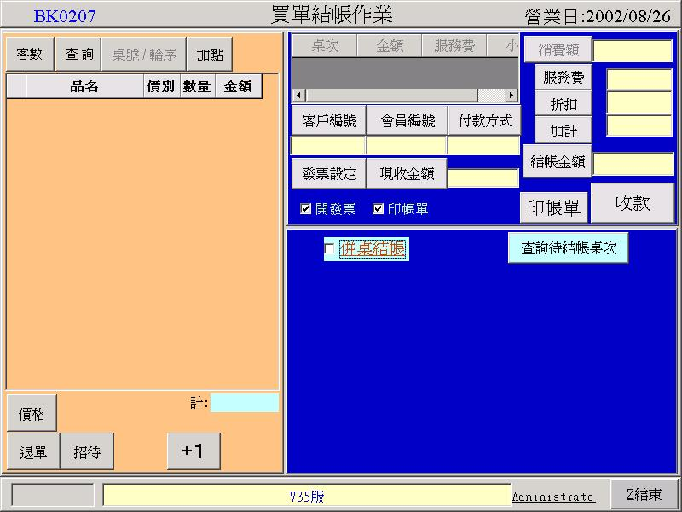

[操作說明]
============================================================================
-選擇桌號/輪序
-確定MENU類別/菜式項目
-有沒有併桌結帳
-按結帳單列印
-是否要服務費/折扣/稅金
-選擇付款方式(非現金,刷卡/禮卷/簽帳/其它),輸入客戶編號
-結帳確認

2.9 BK0208 交班作業
[作業目的] 執行交班並列印交班報表

[作業摘要] 執行交班並列印交班報表

[作業畫面]
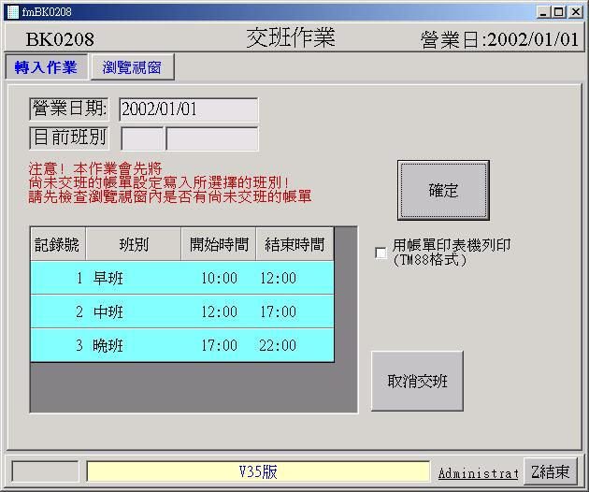
[操作說明]
============================================================================
當該班次要與下一班交班時,用滑鼠點選自己的班別後按『確定』鍵,會將該班所交易的明細作統計,並秀出該班次交易的現金金額為多少.
用帳單印表機列印:勾選後會由帳單印表機印出.
取消交班:取消指定的該班交班紀錄,並將之前指定的班別中已交班紀錄恢復到未交班狀態
============================================================================

2.10 BK0209 日結報表作業
[作業目的] 對該營業日的交易做日結並產生報表

[作業摘要] 對該營業日做日結統計

[作業畫面]
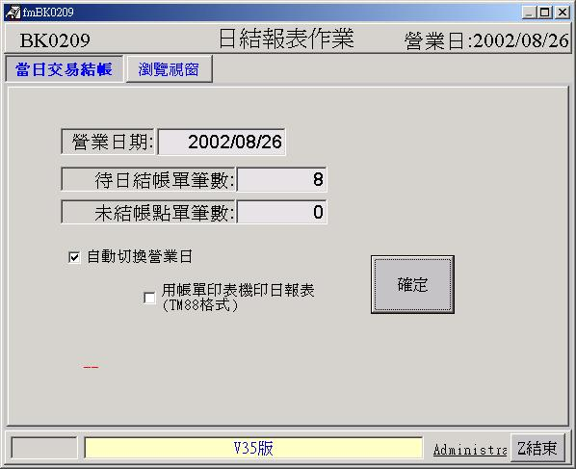

[操作說明]
============================================================================
搜尋條件: 按『確定』鍵寫入到資料庫,並秀出報表畫面
用帳單印表機印日報表:勾選會從TM88II熱感式帳單印表機印出日結報表
排序方式: 按照帳單號碼/排序
列印欄位: 帳單號碼/時間/客數/消費額/服務費/折扣額/加計/結帳金額/備註/付款別
============================================================================

2.11 BK0210 其他收支作業
[作業目的] 統計餐廳其他收入與支出

[作業摘要] 統計餐廳其他收入與支出(水電/房租/會員卡/員工薪資)

[作業畫面]
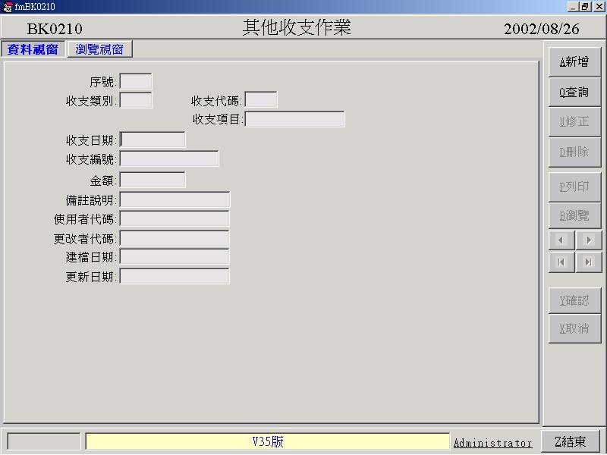
[操作說明]
============================================================================
按A新增鍵增加收入或支出項目,按D刪除鍵刪除收入或支出項目,按Y確認儲存設定.
============================================================================
[作業畫面]
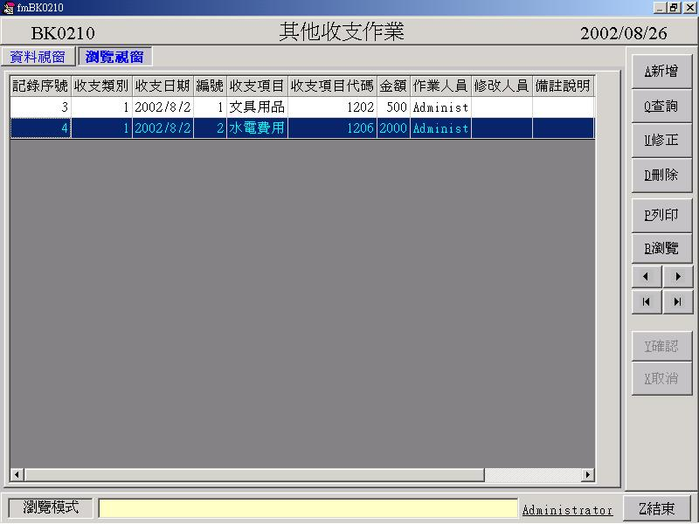
[操作說明]
列印欄位: 紀錄序號/收支類別/收支日期/編號/收支項目/收支項目代碼/金額/作業人員
2.12 BK0211 客戶對帳單
[作業目的] 將長期和餐廳配合的公司或個人消費金額作統計

[作業摘要] 輸入統計日期區間及個人或公司的客戶編號,按P列印

[作業畫面]
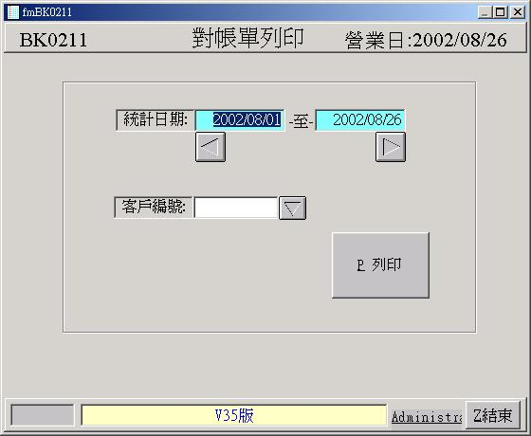
[操作說明]
============================================================================
搜尋條件: 輸入統計日期區間(例如:2002/08/01 至 2002/08/26),選客戶編號,按P列印
排序方式: 按照客戶編號排序
列印欄位: 帳單日期/帳單金額/備註

============================================================================

2.13 BK0212 月收支明細表
[作業目的] 統計餐廳其他的收入及支出

[作業摘要] 輸入統計日期區間即可統計餐廳其他的收入及支出

[作業畫面]
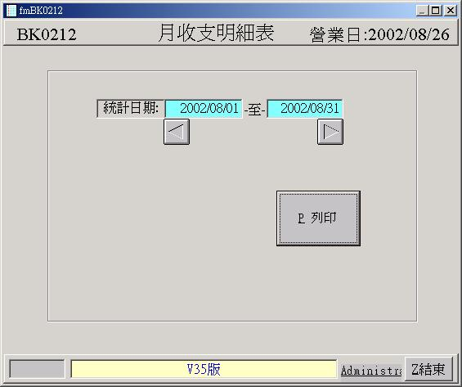
[操作說明]
============================================================================
搜尋條件: 輸入統計日期區間(例如:2002/08/01 至 2002/08/31),按P列印
排序方式: 按照營業日期排序
列印欄位: 日期/收支編號/收支項目/編碼/金額/備註

============================================================================

2.14 BK0213 補印交班表
[作業目的] 補印指定日期的交班報表

[作業摘要] 先選擇營業日期後(如2002/08/26),再點選特定的班別名稱,按P列印

[作業畫面]
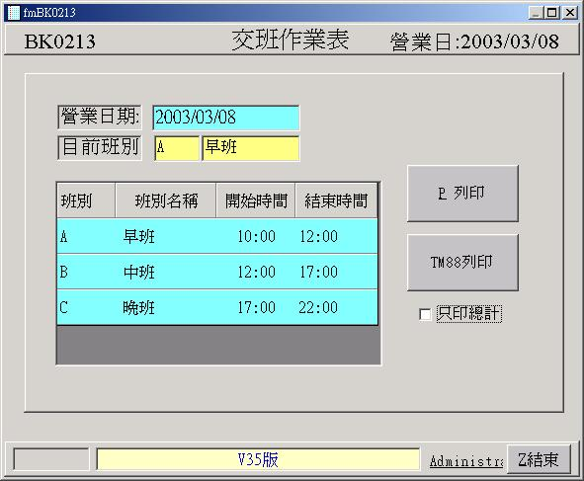
[操作說明]
============================================================================
搜尋條件: 指定營業日期(用滑鼠雙點兩下出現日曆或直接打日期),選擇班別,按P列印
排序方式: 按照營業日期/排序
列印欄位: 帳單號碼/結帳時間/消費金額/來客人數/結帳金額/現收金額/付款別/備註
TM88列印: 用帳單印表機列印交班報表
只印總計: 不印每筆明細,只印總筆數的統計金額和各式付款金額
============================================================================

2.15 BK0214 發票明細表
[作業目的] 列印單日或整月份的發票明細報表

[作業摘要] 先選擇營業日期(如2002/08/26),按P列印

[作業畫面]
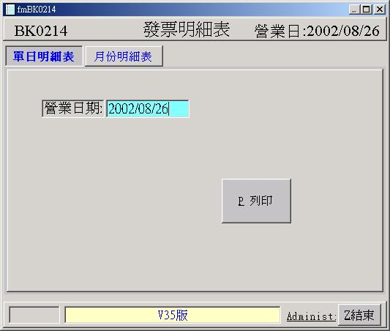
[操作說明]
============================================================================
搜尋條件: 指定營業日期(用滑鼠雙點兩下出現日曆或直接打日期),選擇班別,按P列印
排序方式: 按照營業日期/排序
列印欄位: 發票號碼/客戶統編/帳單號碼/稅額/發票金額/作廢/備註
============================================================================
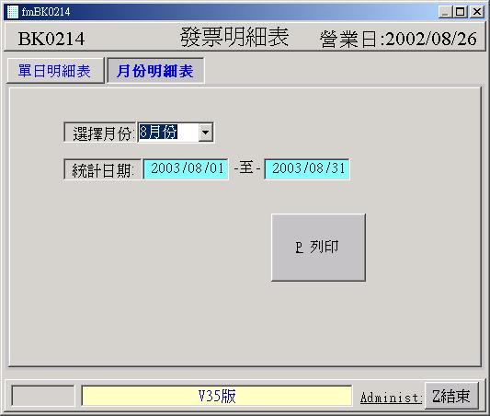
[操作說明]
============================================================================
搜尋條件: 選擇月份,指定統計日期區間(如2003/08/01~2003/08/31),按P列印
2.16 BK0215 庫存檢查作業
[作業目的] 輸入及列印庫存明細報表

[作業摘要] 先選擇前次庫存檢查日期(如2003/03/08)及庫存結算日期,按執行庫存檢查鍵

[作業畫面]
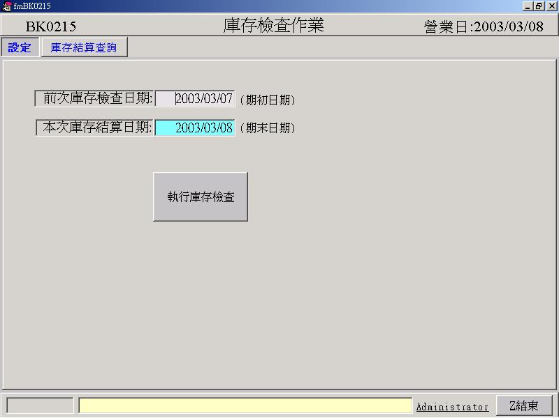
[操作說明]
============================================================================
搜尋條件: 先選擇前次庫存檢查日期(如2003/03/08)及庫存結算日期,按執行庫存檢查鍵
============================================================================
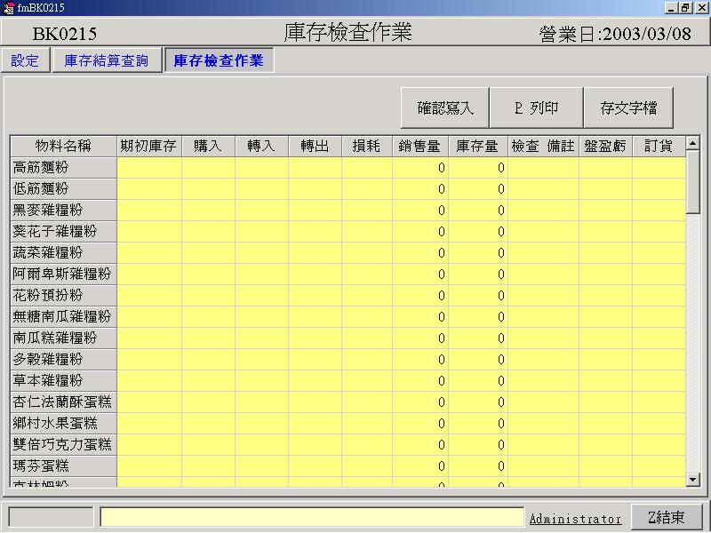
[操作說明]
============================================================================
搜尋條件: 輸入資料後按確認寫入鍵寫入到資料庫,並秀出報表畫面
排序方式: 按照物料名稱/排序
列印欄位: 期初庫存/購入/轉入/轉出/損耗/銷售量/庫存量/檢查 備註/盤盈虧/訂貨
2.17 BK0220 帳務查詢作業
[作業目的] 讓餐廳管理者能適時的掌握營業狀況

[作業摘要] 可查詢各種帳務明細(日營收統計報表/月收支明細/月營收統計報表..)

[作業畫面]

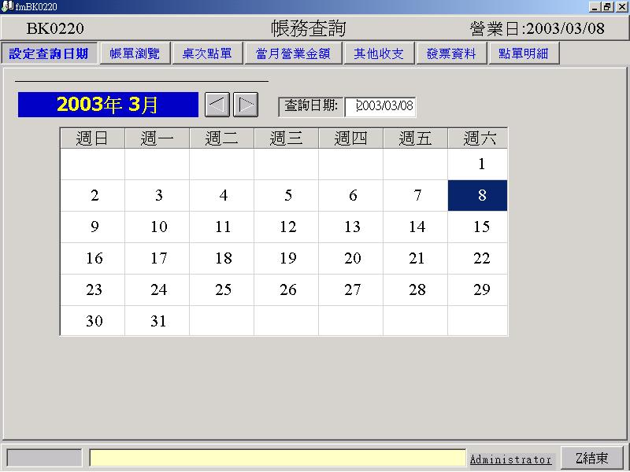

[操作說明]
============================================================================
指定日期並點選至帳單瀏覽/桌次點單/當月營業金額/其他收支/發票資料/點單明細頁面
============================================================================

[作業畫面]

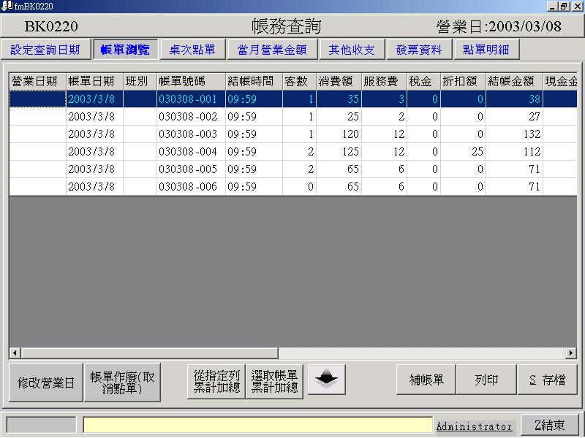

[操作說明]
============================================================================
搜尋條件: 指定日期(例如:2003/03/08),並點選至帳單瀏覽頁面
排序方式: 按照營業日期排序
列印欄位: 帳單號碼/結帳時間/消費金額/來客人數/結帳金額/現收金額
/付款別/備註/現金收入/刷卡/簽帳/禮卷/其他方式/營業總金額
修改營業日: 將錯誤營業日的帳單資料移轉到指定的營業日,並自動更新統計金額
帳單作廢(取消點單): 結帳後才發現帳單付款方式錯誤或結錯,請使用取消收款,會把該桌次恢復為印出結帳買單狀態.但只能取消當日的帳單
從指定列計算累計的結帳金額:從指定的那一筆記錄開始計算累計金額為多少
選取帳單累計加總:計算選取範圍內的累計金額為多少
補帳單 : 補印指定的該筆帳單 .
存檔 : 將該日的帳單資料存成EXCEL檔,放在”C:\BK35\DAT”,檔名如(OCHECK_20030308),可用EXCEL直接開啟編輯.
============================================================================

[作業畫面]

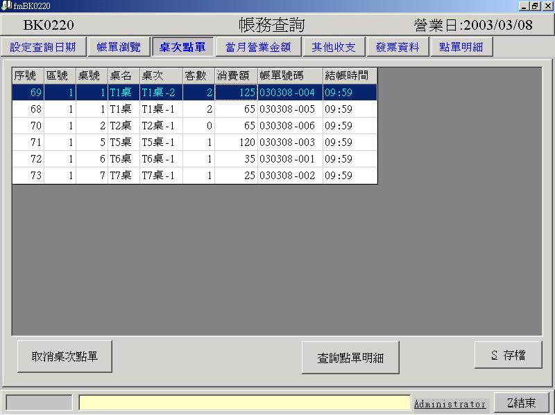

[操作說明]
============================================================================
搜尋條件: 指定日期(例如:2003/03/08),並點選至桌次點單頁面
排序方式: 按照營業日期排序
查詢點單明細:秀出該桌次點單的菜式明細項目
取消桌次點單:取消點選的桌次點單所有紀錄,等於取消掉整個點單的紀錄.
列印欄位: 日期/收支編號/收支項目/編碼/金額/備註
存檔: 將桌次的點單資料存成EXCEL檔,放在”C:\BK35\DAT”,檔名如(桌次主檔_20030308),可直接使用EXCEL作編輯.

============================================================================

[作業畫面]

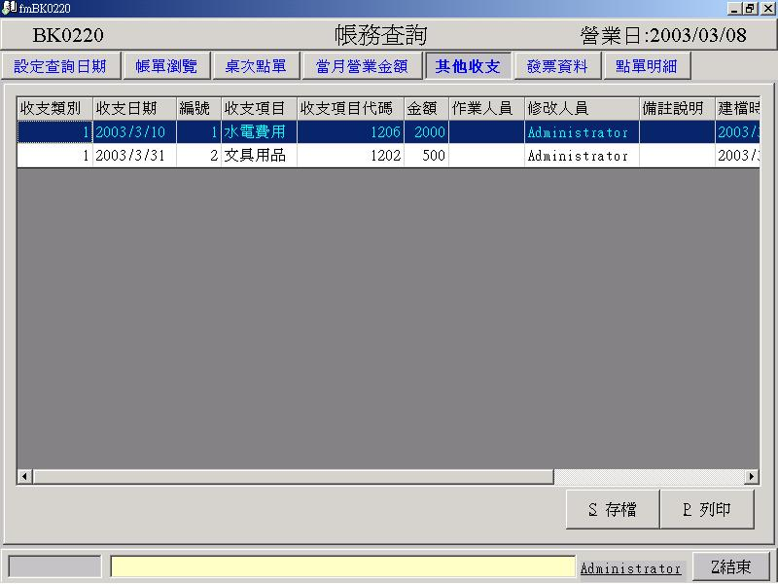

[操作說明]
============================================================================
搜尋條件: 指定日期(例如:2003/03/08),並點選至其他收支頁面
(秀出該月所有收支項目)
排序方式: 按照營業日期排序
列印欄位: 日期/收支編號/收支項目/編碼/金額/備註
存檔: 將當月每日的收支記錄存成EXCEL檔,放在”C:\BK35\DAT”,檔名如
(收支檔_20030308),可直接使用EXCEL作編輯.

============================================================================

[作業畫面]

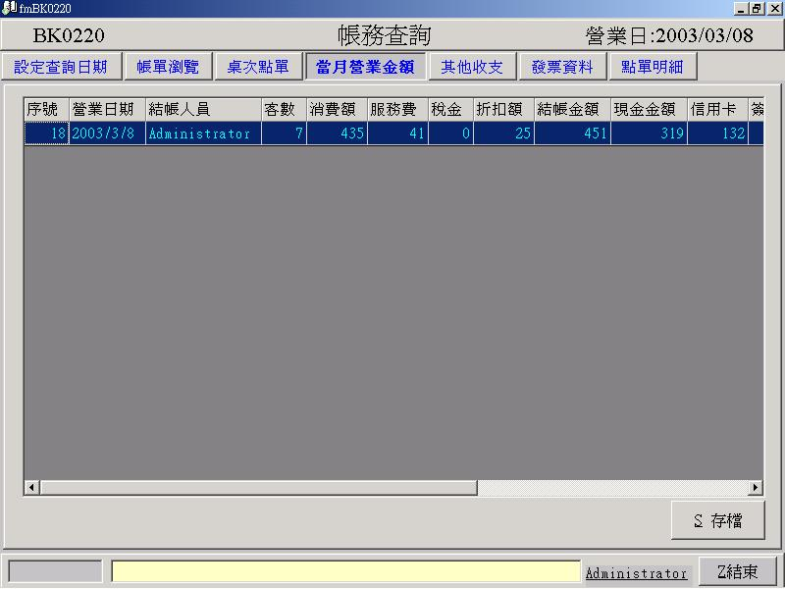

[操作說明]
============================================================================
搜尋條件: 指定日期(例如:2003/03/08),並點選至當月營業金額頁面
(秀出當月每日營業總額)
排序方式: 按照營業日期排序
列印欄位: 營業日期/來客數/現收金額/刷卡金額/簽帳金額/禮卷金額/營業金額
存檔: 將當月營業的每日金額存成EXCEL檔,放在”C:\BK35\DAT”,檔名如
(日結記錄檔_20030308),可直接使用EXCEL作編輯.
============================================================================

[作業畫面]

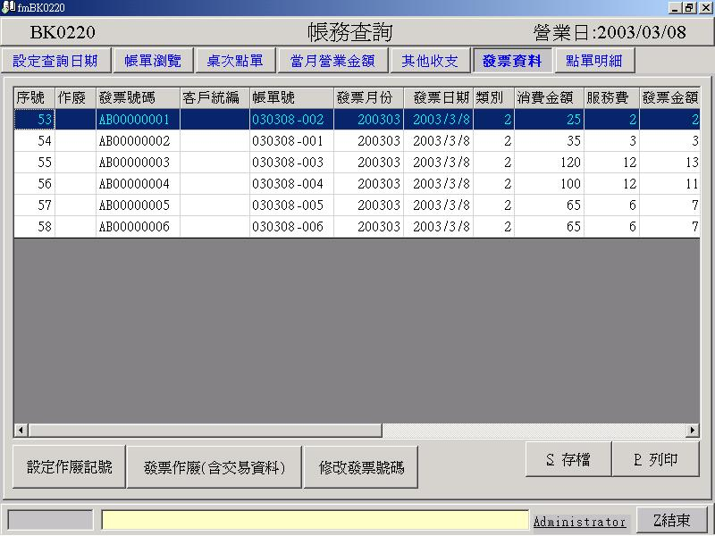

[操作說明]
============================================================================
搜尋條件: 指定日期(例如:2003/03/08),並點選至發票資料頁面
排序方式: 按照營業日期排序
設定作廢記號: 將該張發票作廢,但並不會清除帳單檔的金額以及桌次點單的數量.
發票作廢: 將該張發票作廢並清除帳單檔的金額以及桌次點單的數量.
修改發票號碼: 將該張發票號碼重新修改成正確的發票號碼
列印欄位: 發票號碼/發票日期/帳單號碼/發票金額/作廢/備註
存檔: 將發票資料存成EXCEL檔,放在”C:\BK35\DAT”,檔名如
(發票檔_20030308),可直接使用EXCEL作編輯.

============================================================================

[作業畫面]
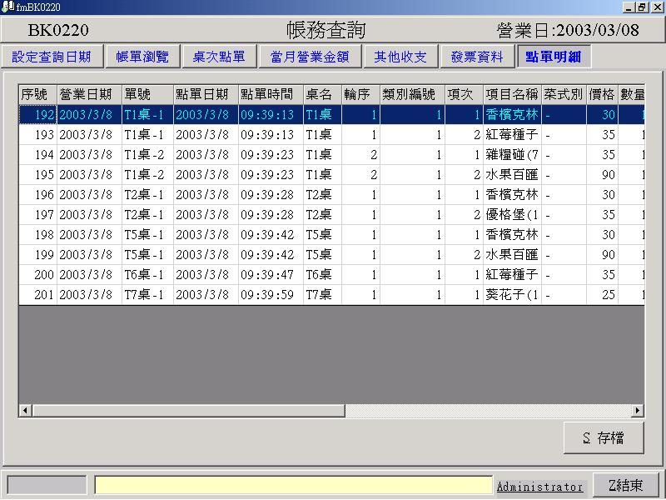

[操作說明]
============================================================================
搜尋條件: 指定日期(例如:2003/03/08),並點選至點單明細頁面
排序方式: 按照營業日期排序
S 存檔 : 會在”C:\BK35\DAT\”目錄中新增一個EXCEL檔案,檔名如
(點單明細檔_20030308這樣的檔案),可直接用EXCEL開啟編輯.
便於會計人員統計及分析資料.

============================================================================

